**PRAKTIKUM 01**

**Instalasi Java, VS Code, dan Running Simple Java Code**

*(Disusun Untuk Tugas Kuliah Praktikum Pemograman Berorientasi Objek (A) Semester 3)*



**Muhammad Zaidan Ahbab**

**4523210081**

Dosen Pembimbing :

**Adi Wahyu Pribadi , S.Si., M.Kom.**

**FAKULTAS TEKNIK**

**UNIVERSITAS PANCASILA**

**JAKARTA**

**2024**

**SPESIFIKASI KOMPUTER**

1. Tekan tombol Windows + R di keyboard, lalu ketik dxdiag

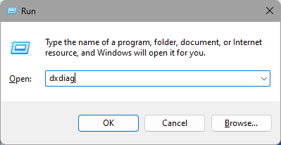

1. Maka spesifikasi komputer sudah terlihat.

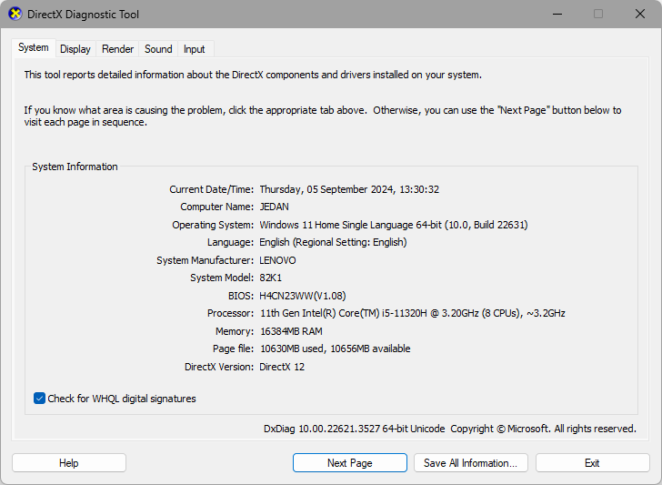

**INSTALASI JAVA**

1. Download Java di link berikut [Java Downloads | Oracle Indonesia](https://www.oracle.com/id/java/technologies/downloads/). Ada 3 pilihan Operasi Sistem yaitu Linux, macOS, Windows. Sesuaikan dengan Operasi Sistem yang digunakan. Contohnya Windows dengan x64 Installer.

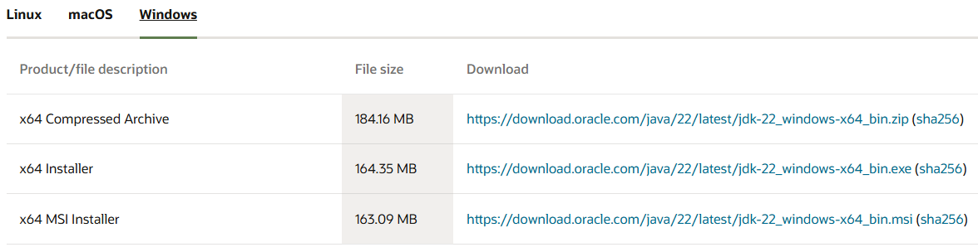

1. Jika sudah, buka software installer Java tersebut.



1. Ikuti proses instalasi nya, klik next hingga selesai.

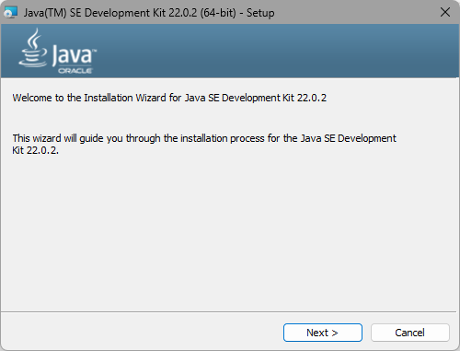

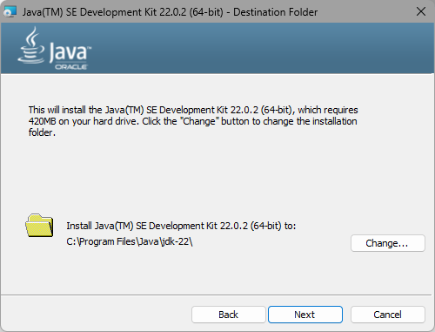

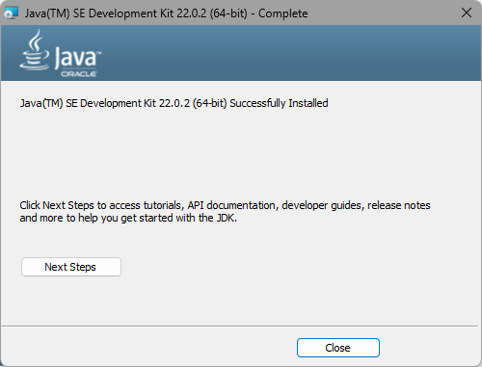

1. Cari CMD pada pencarian windows, lalu buka.

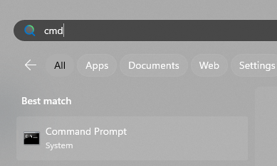

1. Ketikan java --version dan enter. Kemudian ketikan lagi javac --verison

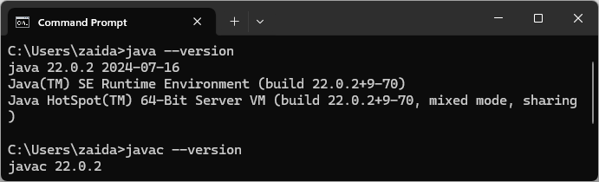

1. Jika tampilan muncul seperti di atas, instalasi Java sudah selesai dan berhasil.

**INSTALASI VSCODE**

1. Download Visual Studio Code pada link berikut [Visual Studio Code - Code Editing. Redefined](https://code.visualstudio.com/).

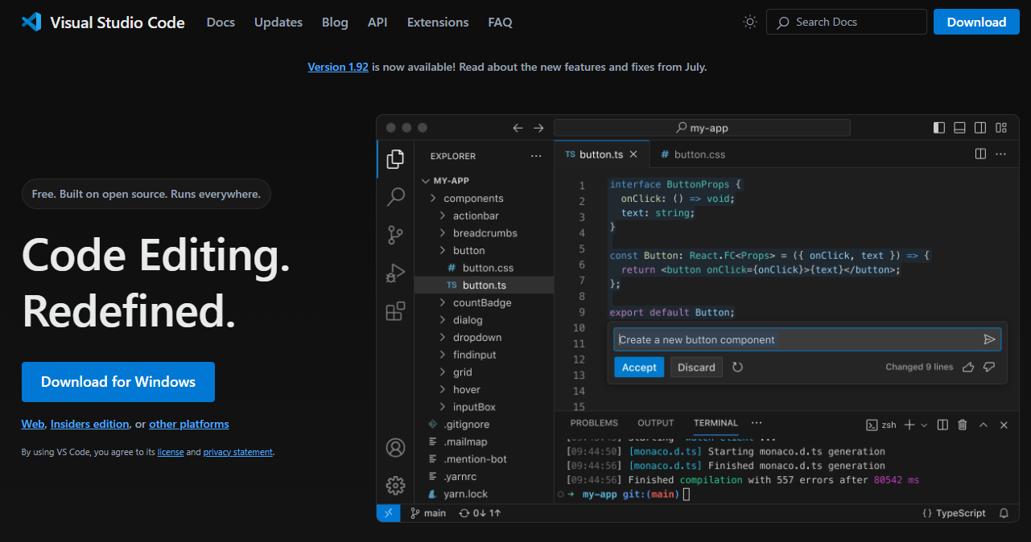

1. Buka software instalasi VSCODE.



1. Ikuti proses instalasi nya, pilih accept dan klik next hingga selesai.

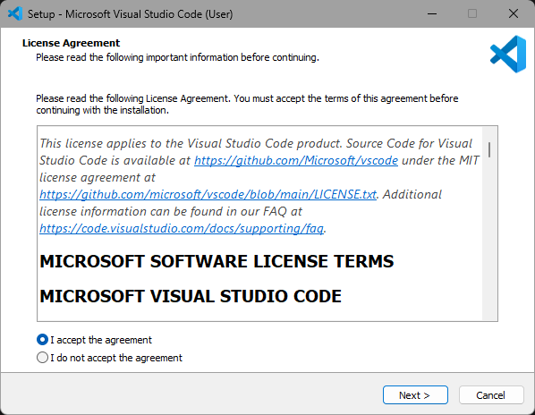

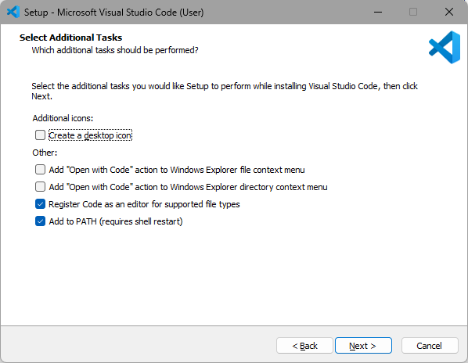

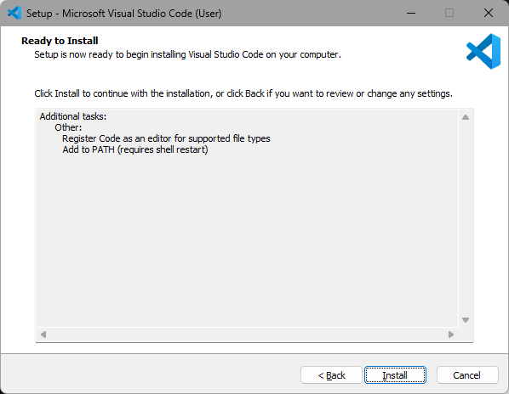

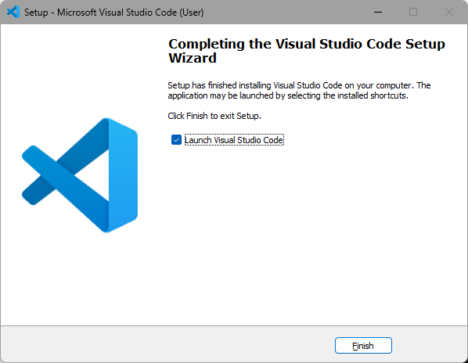

1. Jika sudah, VSCODE akan terbuka, kemudian buat folder baru untuk menyimpan file. Lalu buat file dengan format .java. Kemudian download Extension Pack for Java

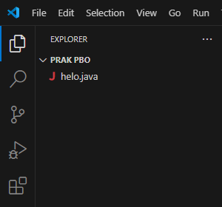

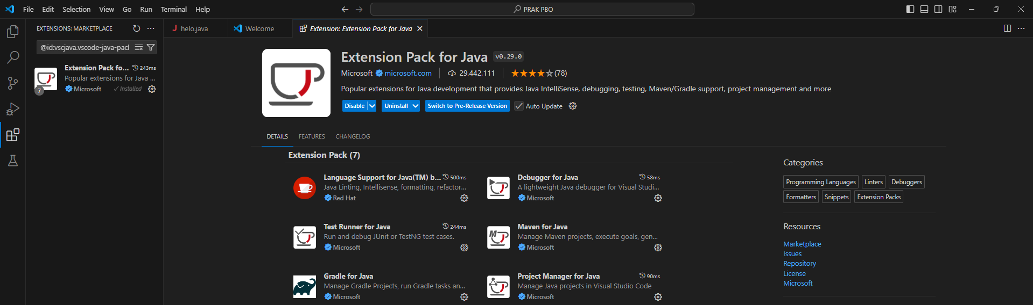

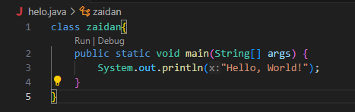

1. Contoh hasil running



1. Contoh hasil debuging



**KESIMPULAN**

Telah mengetahui Langkah demi Langkah untuk mendownload java dan VS Code, dapat memahami dasar-dasar pembuatan dan menjalankan program java, dan dapat menjalankan simple java code (hello world). Dengan itu dapat memulai belajar Pemograman Berbasis Objek.